Дистанционный урок по русскому языку во 2 классе.

Дата:15.04.2020г.

**Тема урока**: Текст-повествование.

**Цель урока**: познакомиться с понятием «текст-повествование», получить представление о тексте-повествовании и его признаках, научить выделять в тексте глаголы.

**Форма обучения**: дистанционная, индивидуальная.

**Ход урока.**

1. **Организационный момент.**

         Здравствуйте! Я рада приветствовать вас на дистанционном уроке. Это означает, что теперь вы будете больше работать самостоятельно.

Улыбнитесь и начнём урок.



         В помощь к уроку у вас есть **презентация** по русскому языку «Текст - повествование»

         Откройте тетради. Запишите дату.

15 апреля.

Текст – повествование.

1. **Актуализация ранее полученных знаний.**

         Запишите слова, вставляя пропущенные буквы, через тире напишите проверочные слова.

         Кро…-…., ст…кло-…, ло…ти-…, ребу…-…, спор…-…

         Составьте слово из вставленных букв.

         - Что такое текст?

**Текст** – это два или более предложений, связанных между собой по смыслу.

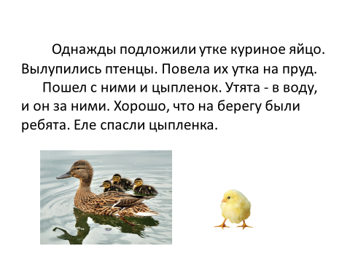

1. **Изучение нового материала.**

Прочитайте.

Однажды подложили утке куриное яйцо. Вылупились птенцы. Повела их утка на пруд. Пошёл с ними и цыпленок. Утята - в воду, и он за ними. Хорошо, что на берегу были ребята. Еле спасли цыпленка.

Докажите, что это текст.

(2 и более предложений связаны между собой по смыслу. Эти предложения объединены общей темой и мыслью.)

Можно ли поставить к этому тексту вопросы:

Что случилось?    Что произошло?

 (Можно. Значит это текст – повествование.)

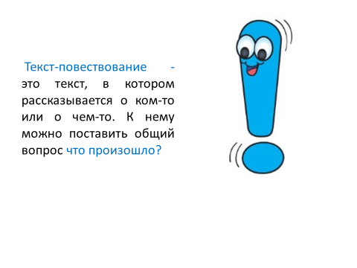

В тексте-повествовании главную роль играют глаголы. Без глаголов мы бы не смогли рассказать, что случилось, что произошло.

Найдите глаголы в тексте. Назовите их.

В тексте-повествовании выделяют 3 части:

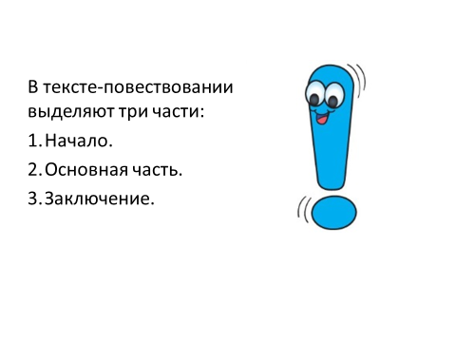

1.     Начало (говорится, где и с кем произошло событие).

2.     Основная часть (говорится о том,  что случилось).

3.     Заключение (говорится о том, чем закончилась история).

1.     Начало.

Однажды подложили утке куриное яйцо. Вылупились птенцы.

2.     Основная часть.  
         Повела их утка на пруд. Пошёл с ними и цыпленок. Утята - в воду, и он за ними.

3.     Заключение.

Хорошо, что на берегу были ребята. Еле спасли цыпленка.

**Каждая часть текста-повествования пишется с красной строки.**

         Запишите из данного текста в тетрадь все глаголы. Сверху укажите их число.

**4.Закрепление изученного.**

Прочитайте. Разделите текст на 3 части.

         Около дома  росла маленькая ябл…нька.   Нал…тел сильный вет…р. Он стал крутить и л…мать дере…це. Дима принёс кол…я. Мальчик подв…зал    ябл…ньку.     Ябл…нька была спасена.

Спишите текст, вставляя пропущенные буквы. Каждую часть пишите с красной строки.

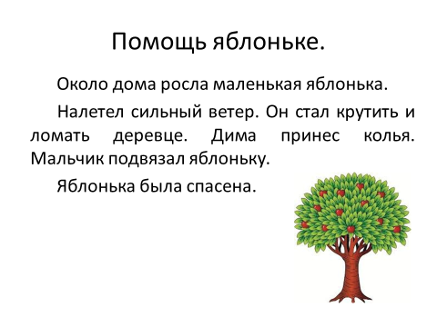

Подчеркните глаголы.

Выполните фонетический разбор слова яблонька.

Запишите слово, разделите на слоги, поставьте ударение, в квадратных скобках запишите транскрипцию слова (звуки).

Дайте характеристику каждому звуку, под чертой напишите количество букв и звуков.

Яблонька –[………….]- …..сл.

я-[й']- согл., непарн. звонк., непарн. мягк. ;

    [а]- гласн., ударн.;

б-[…]-

л-[…]-

о-[…]-

н-[…]-

ь-[…]-

к-[…]-

а-[…]-

…б., …зв..

**5.Итог урока.**

-Что такое текст-повествование. Какие признаки у него есть?

Какая часть речи играет главную роль в тексте-повествовании.

В тетради должно быть: 10слов из актуализации знаний, 4 глагола из текста про цыплёнка, текст «Помощь яблоньке», фонетический разбор слова яблонька.

Если вы все выполнили, сделайте фото, отправь Тамаре Идрисовне.

Урок окончен. Спасибо за урок!

Русский язык Математика Литературное чтение

Можно. Значит это текст – повествование

Итог урока. -Что такое текст-повествование